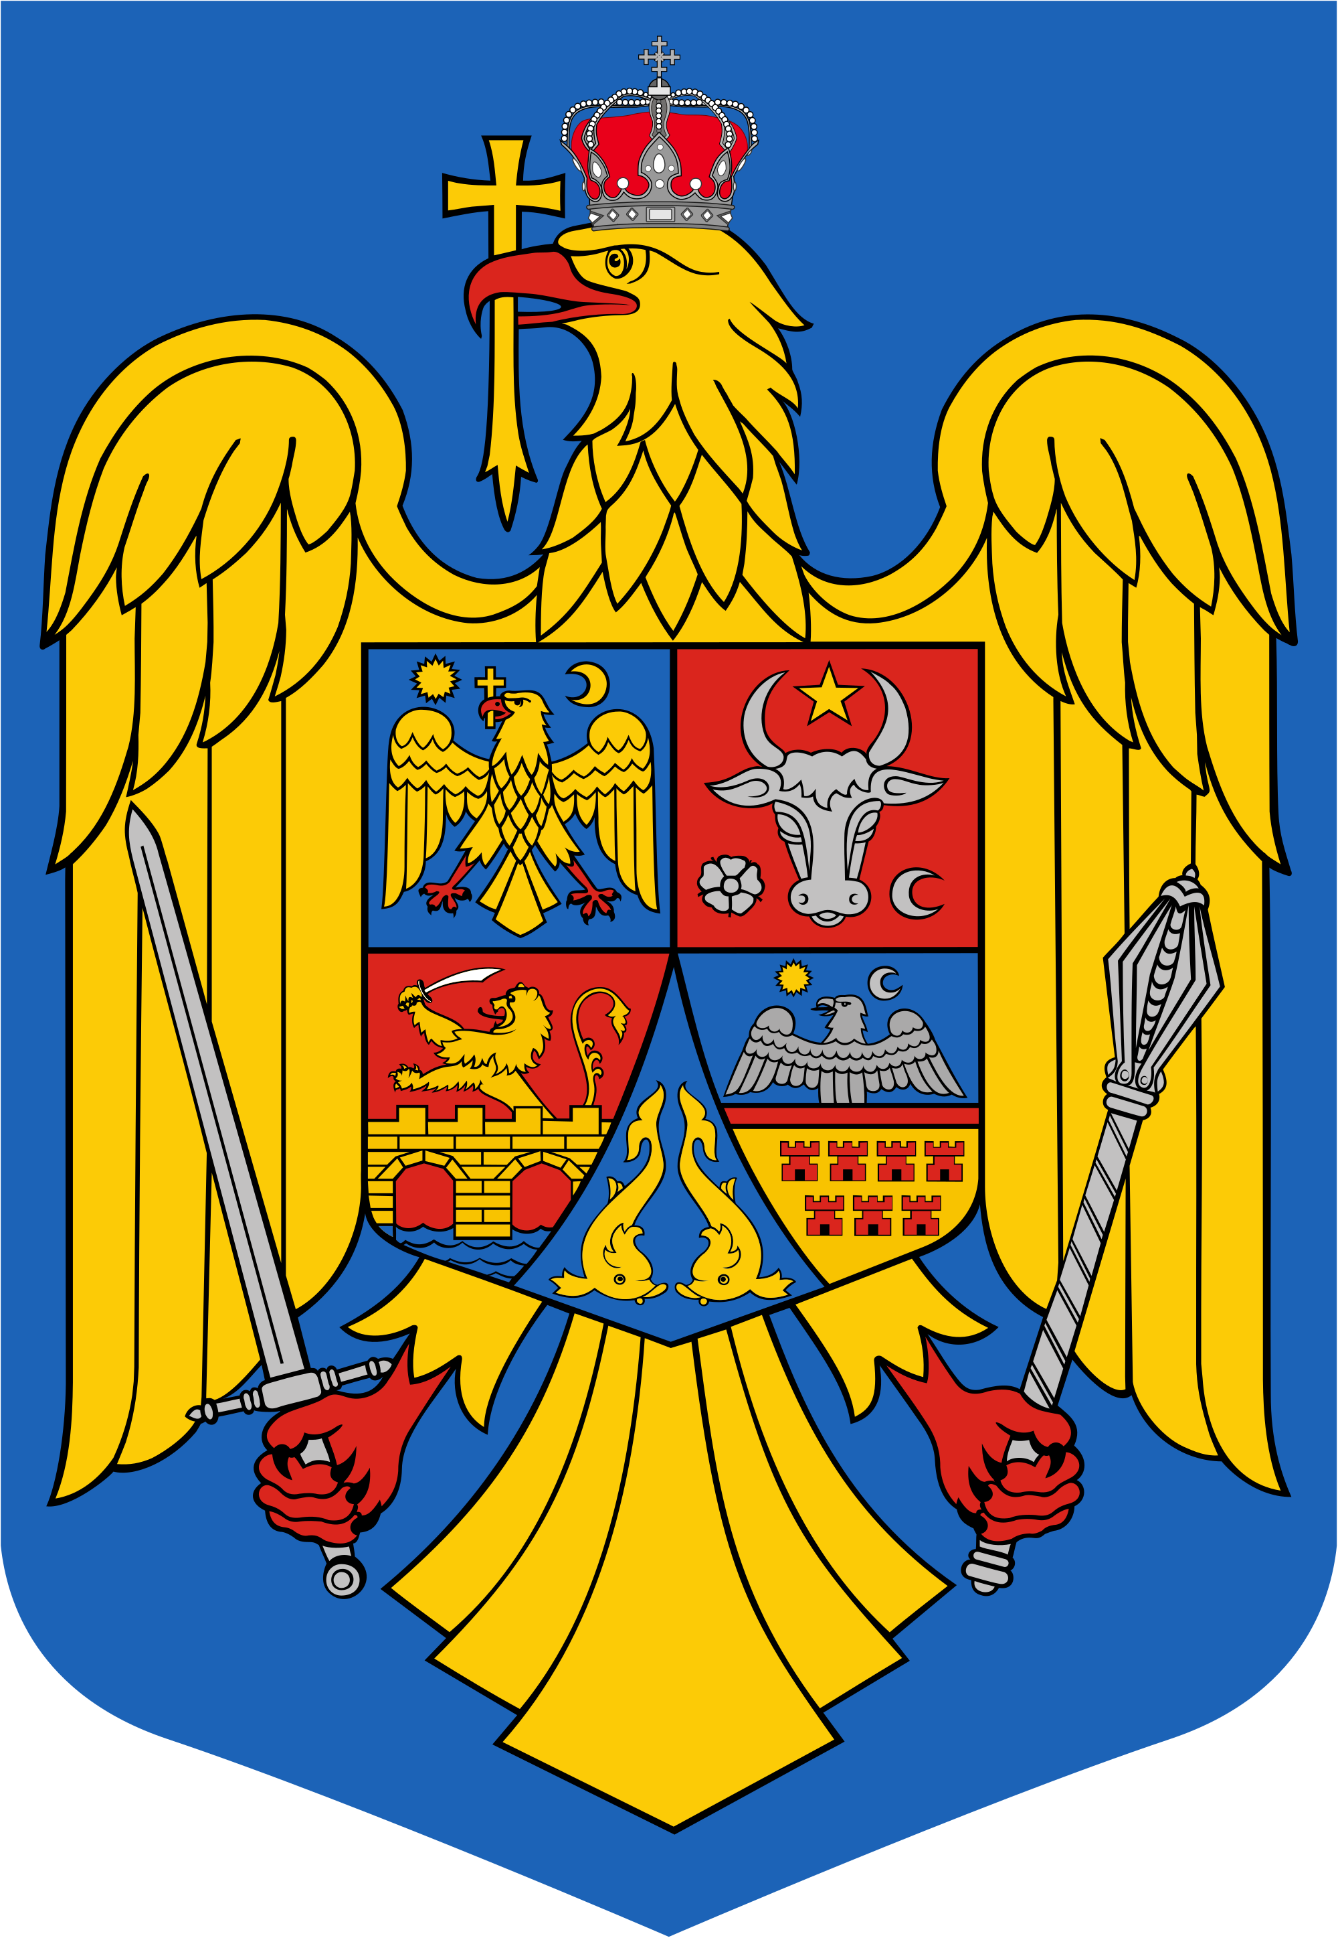
ROMÂNIA
JUDEȚUL CARAȘ-SEVERIN
COMUNA MEHADICA
CONSILIUL LOCAL AL COMUNEI MEHADICA
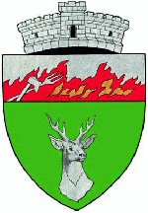

HOTĂRÂREA
nr. 12 din 10.02.2022

privind raportarea excedentului rezultat la încheierea exercițiului bugetar al anului 2021, în exercițiul financiar următor ”Ca sursă de finanțare a cheltuielilor secțiunii de dezvoltare” pe anul 2022

Consiliul local al comunei Mehadica, întrunit în şedinţa ordinară din data de 10.02.2022;
Având în vedere:
- referatul de aprobare şi proiectul de hotărâre iniţiat de primarul comunei Mehadica;
- raportul compartimentului de specialitate din cadrul Primăriei comunei Mehadica;
- avizul favorabil al Comisiei de specialitate din cadrul Consiliului local al comunei Mehadica;
Luând în considerare:
- dispozițiile Ordinului Ministrului Finanțelor Publice nr. 1536/2021 pentru aprobarea Normelor metodologice privind încheierea exercițiului bugetar al anului 2021;
- prevederile art.58 din Legea nr.273/2006 privind finanţele publice locale, cu modificările şi completările ulterioare;
- prevederile Legii nr. 82/1991 Legea contabilităţii, cu modificările şi completările ulterioare;
În temeiul prevederilor art.129 alin.(2) lit.b), alin.(4) lit. a) şi art.196 alin.(1) lit.a) din Ordonanța de urgență a Guvernului nr.57/2019 privind Codul administrativ,cu modificările şi completările ulterioare

H O T Ă R Ă Ş T E

Art. 1. Se aprobă raportarea şi utilizarea excedentului rezultat la încheierea exercițiului bugetar al anului 2021, respectiv a sumei de 1655,00 mii lei, în exercițiul financiar următor ”Ca sursă de finanțare a cheltuielilor secțiunii de dezvoltare”, după cum urmează: Cap 51.01.03.71.01.02 –Achiziţionare buldoexcavator în comuna Mehadica - 515,00 mii lei, Cap 66.08.00.71.01.30 –Reabilitare, modernizare si dotare dispensar uman in comuna Mehadica - 65,00 mii lei, Cap 70.02.05.71.01.30 – Foraj la proiectul Alimentare cu apa in comuna Mehadica – 250,00 mii lei, Cap 84.02.03.71.01.30 – Modernizare drumuri vicinale in comuna Mehadica – 300,00 mii lei, Cap 84.02.03.71.01.30 Modernizare drumuri vicinale in comuna Mehadica etapa II - 25,00 mii lei, Cap 74.02.06.71.01.30 – Reţea de canalizare şi staţie de epurare în comuna Mehadica – 300,00 mii lei, Cap 84.02.03.71.01.30 - Modernizare drumuri de interes local în comuna Mehadica – 200,00 mii lei.
Art. 2. Cu ducerea la îndeplinire se încredinţează primarul comunei Mehadica și compartimentul Contabilitate din cadrul Primăriei comunei Mehadica.
Art. 3. Prezenta hotărâre se comunică Administrației Județene a Finanțelor Publice Caraș-Severin, Compartimentului Contabilitate, primarului comunei Mehadica și Instituţiei prefectului judeţului Caraş-Severin și se sduce la cunoștiință publică potrivit prevederilor art. 197 din OUG 57/2019 privind Codul Administrativ,cu modificările şi completările ulterioare.

Nr. 12
Data 10.02.2022

CONTRASEMNEAZĂ
PREŞEDINTE DE ŞEDINŢĂ SECRETAR GENERAL AL COMUNEI
GHIMBOAȘĂ IOSIF FANDEL-DRĂGHICI VALENTINA

* Prezenta hotărâre a fost adoptată cu un nr. de _______ voturi pentru, un nr. de ______ voturi împotrivă şi un nr. de ______ abţineri;consilieri prezenţi ______ din totalul de _______,voturile exprimându-se prin vot deschis.

